**GELDERLAND - Plaats = Vragender (GLD) De Vier Winden (Stellingmolen)**

Winterswijkseweg 12  
7134 ND Vragender

* 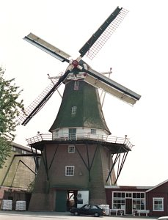Op de plaats van de huidige molen heeft tot 1958 een uit ± 1860 daterende grondzeiler gestaan, die door de Firma Gebr. Gunnewick in verband met windbelemmering is gesloopt.
* In 1958 heeft de firma de huidige molen laten bouwen, waarbij onderdelen zijn gebruikt van een uit 1869 daterende poldermolen van de Barnheemsterpolder bij Stedem (Gr.) en het spoorwiel is afkomstig uit de gesloopte stellingmolen Eendracht te Wageningen.
* Eén maalstoel draait uitsluitend op de wind.
* Twee andere maalstoelen worden electrisch aangedreven. Als bijzonderheid kan één maalstoel omgeschakeld worden naar windkracht